Rappel de commodes à tiroirs Walker Edison en raison de risques de basculement et de coincement
Date de début :  Date d'affichage :  Type de communication :  Sous-catégorie :  Source de rappel :  Problème :  Public :  Numéro d'identification : |  | (4 novembre 2020)  (4 novembre 2020)  Rappel de produits de consommation  Article ménager  Santé Canada  Sécurité des produits  Grand public (GP)  (Généré par numéro de système)
Produits concernés |  | Ce que vous devriez faire

Résumé
• Produit : Commodes à tiroirs Walker Edison
• Problème : Les commodes à tiroirs rappelées sont instables si elles ne sont pas ancrées au mur, ce qui présente de graves risques de basculement et de coincement pouvant entraîner la mort ou des blessures chez les enfants.
• Que faire : Cesser immédiatement d'utiliser les commodes rappelées et contacter Walker Edison pour obtenir des instructions sur l'élimination du produit et pour obtenir un remboursement complet ou un remplacement gratuit.

Rappel conjoint
Rappel conjoint de Santé Canada, de la US Consumer Product Safety Commission (Commission américaine de surveillance des produits de consommation, CPSC) et de Walker Edison Furniture Company

Produits concernés
Commodes à tiroirs Walker Edison

Description du produit
Le présent rappel vise deux des commodes à tiroirs Walker Edison. Les commodes sont en bois et peintes soit en blanc, soit en gris, soit avec une teinture pour bois ou recouvertes d'un stratifié imitation bois. Les commodes ont des tiroirs qui peuvent être retirés et sont surélevées à environ 12,7 cm (5 po) du sol avec des pieds en bois.

Les commodes à tiroirs ne sont pas marquées; cependant, les numéros de modèle sont indiqués sur les boîtes.

Les produits suivants sont inclus dans le rappel :
Numéro de modèle sur la boîte | Marque
BR3DMILDRDW (840035320847) | Commode
BR3DMILDRSG (840035320854) | Commode
BR4DDRCA (842158142443) | Commode à 4 tiroirs Spencer
BR4DDRWH (842158142436) | Commode à 4 tiroirs Spencer
BR4DDRWT (842158142450) | Commode à 4 tiroirs Spencer

Risque identifié
Les commodes à tiroirs rappelées sont instables si elles ne sont pas ancrées au mur, ce qui présente de graves risques de basculement et de coincement pouvant entraîner la mort ou des blessures chez les enfants.

En date du 21 octobre 2020, l’entreprise n'avait reçu aucun rapport d'incident ou de blessure au Canada ou aux États-Unis.

Nombre de produits vendus
L’entreprise a déclaré que 932 unités du produit concerné ont été vendues au Canada et 24 000 ont été vendues ou distribuées aux États-Unis.

Période de la vente
Les produits concernés ont été vendus d'août 2018 à mars 2020.

Lieu d'origine
Fabriquées en Chine et au Brésil.

Entreprises
Distributeur | Walker Edison Furniture Company LLC, de Salt Lake City, Utah  États Unis

Ce que vous devriez faire
Les consommateurs doivent cesser immédiatement d'utiliser les commodes rappelées et contacter Walker Edison pour obtenir des instructions sur l'élimination du produit et pour obtenir un remboursement complet ou un remplacement gratuit. Walker Edison fournira des emballages et des étiquettes d'expédition prépayées afin que les consommateurs puissent retirer les glissières de tiroir de la commode et les retourner à l'entreprise pour obtenir un remboursement complet ou une commode de remplacement gratuite.

Pour plus d'informations, les consommateurs peuvent contacter Walker Edison sans frais au 1-833-208-3600, par courriel (lien hypertexte : recall1020@walkeredison.com), ou à l’adresse www.walkeredison.com.

Les consommateurs peuvent consulter le communiqué du CPSC des É.-U. sur le site Web de la Commission.

Veuillez noter que la Loi canadienne sur la sécurité des produits de consommation interdit aux produits rappelés d'être redistribués, vendus ou même donnés au Canada.

Santé Canada souhaite rappeler aux Canadiens de signaler tout incident de santé ou de sécurité lié à l'utilisation de ce produit ou de tout autre produit de consommation ou cosmétique en remplissant le formulaire de rapport d'incident concernant un produit de consommation
(https://www.canada.ca/en/health-canada/services/consumer-product-safety/advisories-warnings-recalls/report-incident-involving-consumer-product.html).

Ce rappel est également publié sur le portail mondial de l'OCDE sur le site Web des rappels de produits (http://globalrecalls.oecd.org/). Vous pouvez visiter ce site pour plus d'informations sur d'autres rappels internationaux de produits de consommation.

Images
Image 1 : Commode rappelée et commodes à 4 tiroirs Spencer

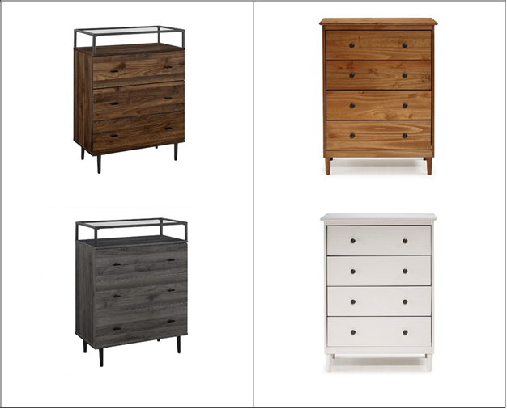

Date modifiée : (Date générée automatiquement)

